
Муниципальное автономное учреждение
дополнительного образования
«Дворец творчества детей и молодежи»

отдел «Школа развития»

Открытое занятие
«В гости к Буквоежке»
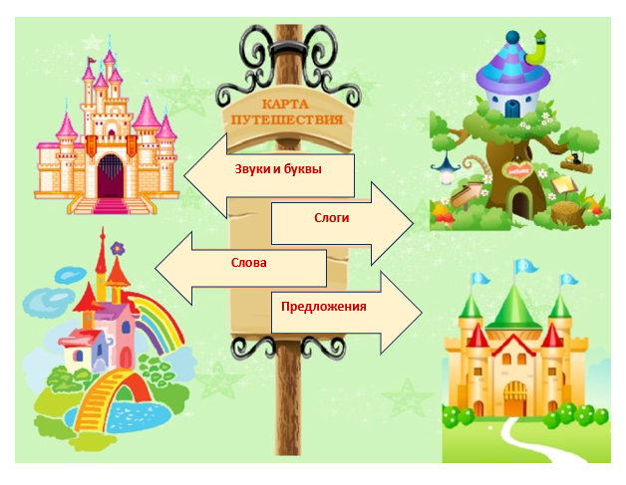

Дата проведения: 17.12.2025 г.
Время: 12:15ч.
Возраст воспитанников: 6-7лет
Автор-составитель: Добрянская Ю.А.

Оренбург, 2025 г
Цель: Обобщение полученных знаний о звуках, слогах, словах и предложении.
Задачи:
Обучающие:
- учить называть слова с заданным звуком и определять его место
в слове.
- продолжать развивать умение определять гласные и согласные звуки в слове и делить его на слоги.
- упражнять в умении составлять предложение с заданным словом.
Развивающие:
- развивать память, внимание, развивать связную речь, умение отвечать на вопросы полным ответом;
Воспитательные:
- воспитывать интерес к занятию, умение работать в коллективе, любовь к родному языку.
Оборудование: доска, звуковое письмо, запись песни «Паровозик из Ромашково», воздушный, шарк, флешка, карта с изображение городов, 4 ключа, картинки животных, картинки разных предметов, кассы звуков, нейро сетка, изображение поезда, колокольчик, игра «4 лишний слог».

Ход занятия:
Педагог: Встанем рядышком по кругу
Скажем, здравствуйте друг другу
Нам здороваться не лень, всем привет!
И добрый день!
Если каждый улыбнется!
День с добра у всех начнется!
Улыбнемся ребята друг другу.
В кабинет влетает воздушный шарик к нему привязана карта и флешка на ней надпись «Звуковое письмо». Педагог читает: «Звуковое письмо, интересно, откуда оно? Кто же нам его прислал? ( включает флешку.)
Звучит запись письма:
«Здравствуйте, ребята! Я Буквоежка, из страны Грамматики. Мне очень нужна ваша помощь, злые волшебники украли ключи от городских ворот 4-х городов в моей стране, и теперь их жители не могут попасть в гости друг к другу, потому что ворота заперты. В помощь я послал вам карту страны. Надеюсь, что вы поможете её жителям вернуть ключи от городских ворот. Буквоежка».
Педагог: Давайте откроем карту, которую нам прислал Буквоежка. Посмотрите все города в стране связаны железной дорогой, значит мы будем передвигаться на чем?(ответы детей).
Верно, отправимся в страну Грамматики на поезде. Занимать места в вагонах поезда будем по билетам, которые у вас на столах. Разделим слова на слоги и каждый займет место в том вагоне, который будет соответствовать количеству слогов на картинке.
Дети по очереди подходят к доске, делят слова на слог, располагают карточки под нужным вагоном.
Педагог: Можем отправляться в путь, пока едем, ответим на вопросы:
1.Звуки мы ?...(слышим)
2.А буквы?.. (видим и пишем)
3. Звуки бывают какими?.... (гласными и согласными)
4. Согласные звуки бывают какими?... (твердые и мягкие)
5.Что можно составить из слогов?..... (слово)
6. Что можно составить из слов?..... (предложение)
Педагог: Правильно! Молодцы!
Педагог:: Мы попали страну Грамматику. Ребята, посмотрим нашу карту, на которой Буквоежка оставил нам подсказки. (дети подходят к карте)
Педагог: Буквоежка оставил нам кубик, на нем написаны буквы, мы в 1 городе звуков и букв.
Игра « Волшебный кубик»
(дети стоят в кругу)
Педагог: Ребята, я буду кидать кубик к кому он попадет, тот называет звук и слово с этим звуком.
Во время игры педагог просить детей определить нахождение звука в слове.
хвалит детей.
Педагог: Жители первого города получают свой ключ.
Дети прикрепляют ключ на карту.
Педагог: Садимся в поезд и продолжаем наш путь.(звучит музыка поезд из Ромашково.)
Педагог: Мы прибыли во второй город страны Грамматики. А вот и подсказка. ( Педагог показывает слоговой домик.)
Педагог: В этом городе живут слова, они потеряли свои дома поможем им их найти.
2 город. Проводится игра «4 лишний слог»
Педагог: У вас на столе лежат карточки с изображением 4 х картинок. Ваша задача определить лишнюю картинку, в которой большее или меньшее количество слогов чем в остальных словах.
Педагог хвалит детей.
Педагог: Жителям второго города мы помогли вернуть ключ.
Педагог: 3 город страны Грамматики находиться на другом берегу реки, которая протекает рядом, чтобы туда попасть, нам нужно перейти через веревочный мост.
Игра «Веселый колокольчик»
На полу лежит сетка, в каждой ячейке которой расположены слова, дети читают слова, перемещаясь до конца сетки. Как только ребенок добрался до другого конца сетки, он звонит в колокольчик.
Педагог: Отлично, ребята! Мы перебрались на другой берег реки.
Ребята, на пути у нас новый город. Посмотрим на нашу карту.
Посмотрите, здесь есть записка: «Отгадайте загадку, отгадку выложите с помощью фишек.
Педагог: Мех пушистый, хвост золотистый,
Рыжая плутовка, кур ворует ловко. Дети: лиса.
Педагог: предлагаю вам выложить слово лиса при помощи фишек.
Дети выкладывают слово и делают его анализ на местах. Один ребёнок у доски.
Педагог: Сколько звуков в слове ? (4) С какого звука начинается слова лиса? Как его обозначим?
Дети: с мягкого согласного [л`], обозначим зеленым цветом.
Педагог: 2 звук в слове ? ( и - гласный, обозначим красным цветом)
Педагог: 3 звук в слове ? ( с - согласный, обозначим синим цветом)
Педагог: 4 звук в слове ? ( а - гласный, обозначим красным цветом)
Педагог: сколько слогов в слове? (2 слога).
Молодцы! Мы получаем ключ третьего города.
Педагог: А 4 город совсем близко, посмотрите на карту. Тут и задание подсказка есть. Составьте предложение со словом «лиса» по предложенной схеме.
Педагог закрепляет на доске схему предложения из 3-х слов. Дети выполняют задание.
Педагог: Молодцы. С этим заданием вы тоже справились. Дети получают ключ и закрепляю его на доске.
Педагог хвалит детей. Появляется изображение звучит звуковое письмо.
«Спасибо большое, мои юные друзья, что помогли мне вернуть ключи в города. Рад был познакомиться с такими умными, отважными ребятами. До скорых встреч!
Педагог: Ребята наше путешествие подошло к концу и нам нужно возвращаться обратно. Занимайте места в поезде. Пока мы едем скажите, какое задание от Буквоежки вам понравилось больше всего? Какое задание было для вас самым трудным? Какое задание было самым интересным? Молодцы, ребята. Вам понравилось путешествовать?
Звучит музыка волшебства.
Педагог: Наше путешествие закончилось.

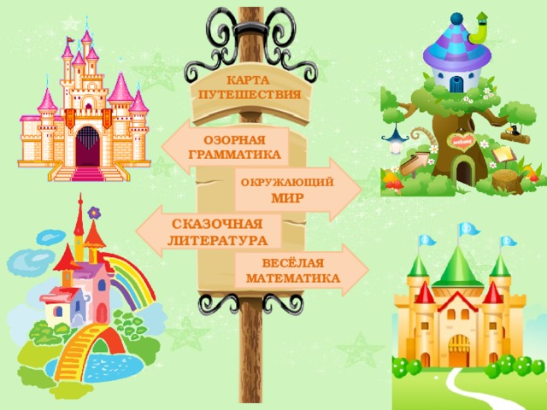
Слоги
Слова
Звуки и буквы
Предложения

